Use case

|  |  |
| --- | --- |
| Назва | **Пошук книги** |
| Актори | Користувач (покупець, продавець, обмінювач, критик) |
| Дія | Знайти книгу, перейшовши на її сторінку (профіль) |
| Попередні умови | 1. Користувач зареєстрований в системі   *2. Користувач виставив в особистому профілі вподобання щодо книг (жанр, автор, видавництво)  *3. Користувач уже брав участь у купівлі/продажу/абміні книг   1. Книга є в базі даних |
| Успішний сценарій | 1. Користувач авторизується в системі 2. Користувач обирає пошук   2.a.1 Користувач обирає пошук за запитом  2.a.2 Система пропонує знайти за фільтрами (назва, жанр, автор, видавництво, роки видання(інтервал))  2.а.3 Користувач заповнює потрібні фільтри та посилає запит на пошук  2.b.1 Користувач обирає пошук за рекомендацією  2.b.2 Система видає книги, що можуть бути цікаві користувачеві  2.b.3 Користувач обирає книгу з множини запропонованих  3. Система переводить користувача на сторінку цієї книги |
| Результат | Користувач знаходить потрібну книжку, перейшовши на профіль(сторінку) цієї книжки |
| Пріоритет | високий |
| Частоста використання | Не обмежена |
| Бізнес-правила | Має бути візуально просто знайти функцію пошуку книг |
| Спеціальні вимоги | Відсутні |

|  |  |
| --- | --- |
| Розширення | |
| 1)а | Користувача не зареєстрований в системі. Користувач реєструється в системі (вводить логін, пароль, за бажанням заповнює базові вподобання щодо книг: жанр, автор, роки видання, видавництво) . Перехід на етап 1. |
| 2a.3)a | Користувач не обирає жодних фільтрів, натиснувши пошук книги. Система виводить попередження про неможливість пошуку. Перехід на етап 2 |
| 2a.3)b | Книгу в системі не знайдено.Система виводить відповідне повідомлення («книги немає в системі»). Система пропонує ввести книгу в базу. Якщо користувач погоджується, то система вносить у базу книгу, з інформацією вказаною у фільтрі, далі перхід на етап 3. Якщо користувач не бажає внести книгу в базу, то перехід на етап 2 |
| 2b.1)a | У користувача у профілі не вказано вподобань/не було активних дій шодо придбання/обміну/купівлі книг, тому система генерує випадкову підбірку рекомендацій (необов’язково цікавих користувачеві). Перехід на етап 3 |
| * | Немає доступу до БД книг. Система видає відповідне повідомлення «Пошук не доступний». Результат: користувач не може знайти книгу |

Графічна модель

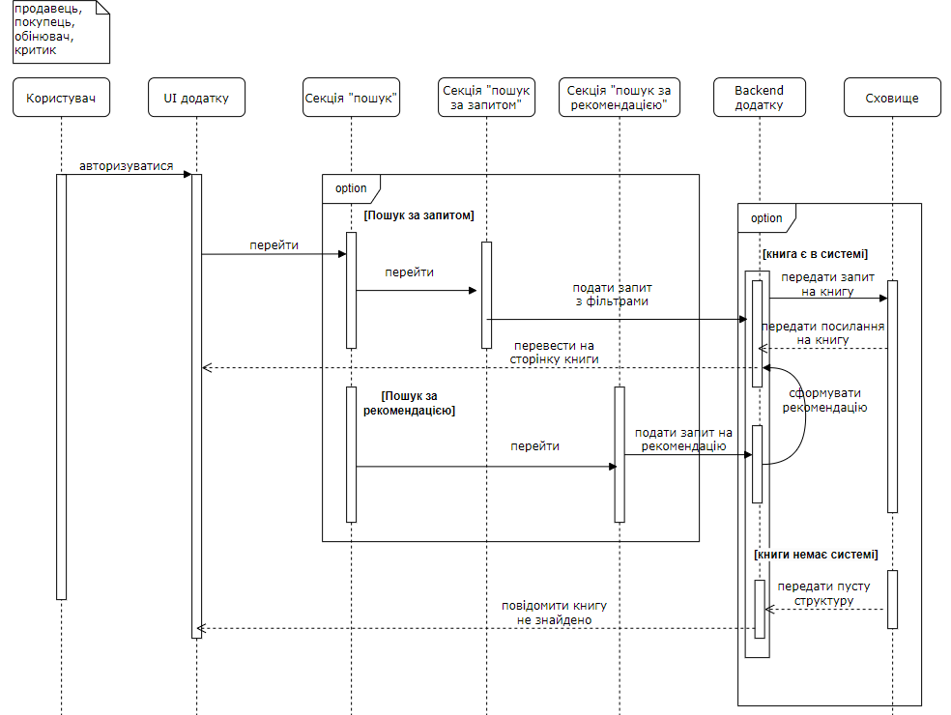

Мал 1 – UML-діаграма функції пошуку книги